Naam: ___________________________________

Herfstvakantie

- HERHALINGSOEFENINGEN WISKUNDE

1.1 Bewerkingen
1. Herhaling:
meer, erbij doen, optellen, plus → _________
min, minder, aftrekken, verschil → _________
Hoe heet de uitkomst van een:
- optelling → ______________________________
- aftrekking → ______________________________
2. Oefenen:
3 meer dan 4 is ___________________________
15 meer dan 3 is ___________________________
de som van 8 en 3 is ______________________
de som van 9 en 10 is ______________________
4 minder dan 20 is ______________________
het verschil van 10 en 3 is _________________
het verschil tussen 20 en 4 is _________________
5 minder dan 25 is ______________________
3. Tientallen en eenheden aanduiden:
53 zouden we met onze blokjes leggen als volgt:
5 staven (1 staaf zijn 10 blokjes dus 5 T) en
3 blokjes (3 keer 1 blokje dus 3E)
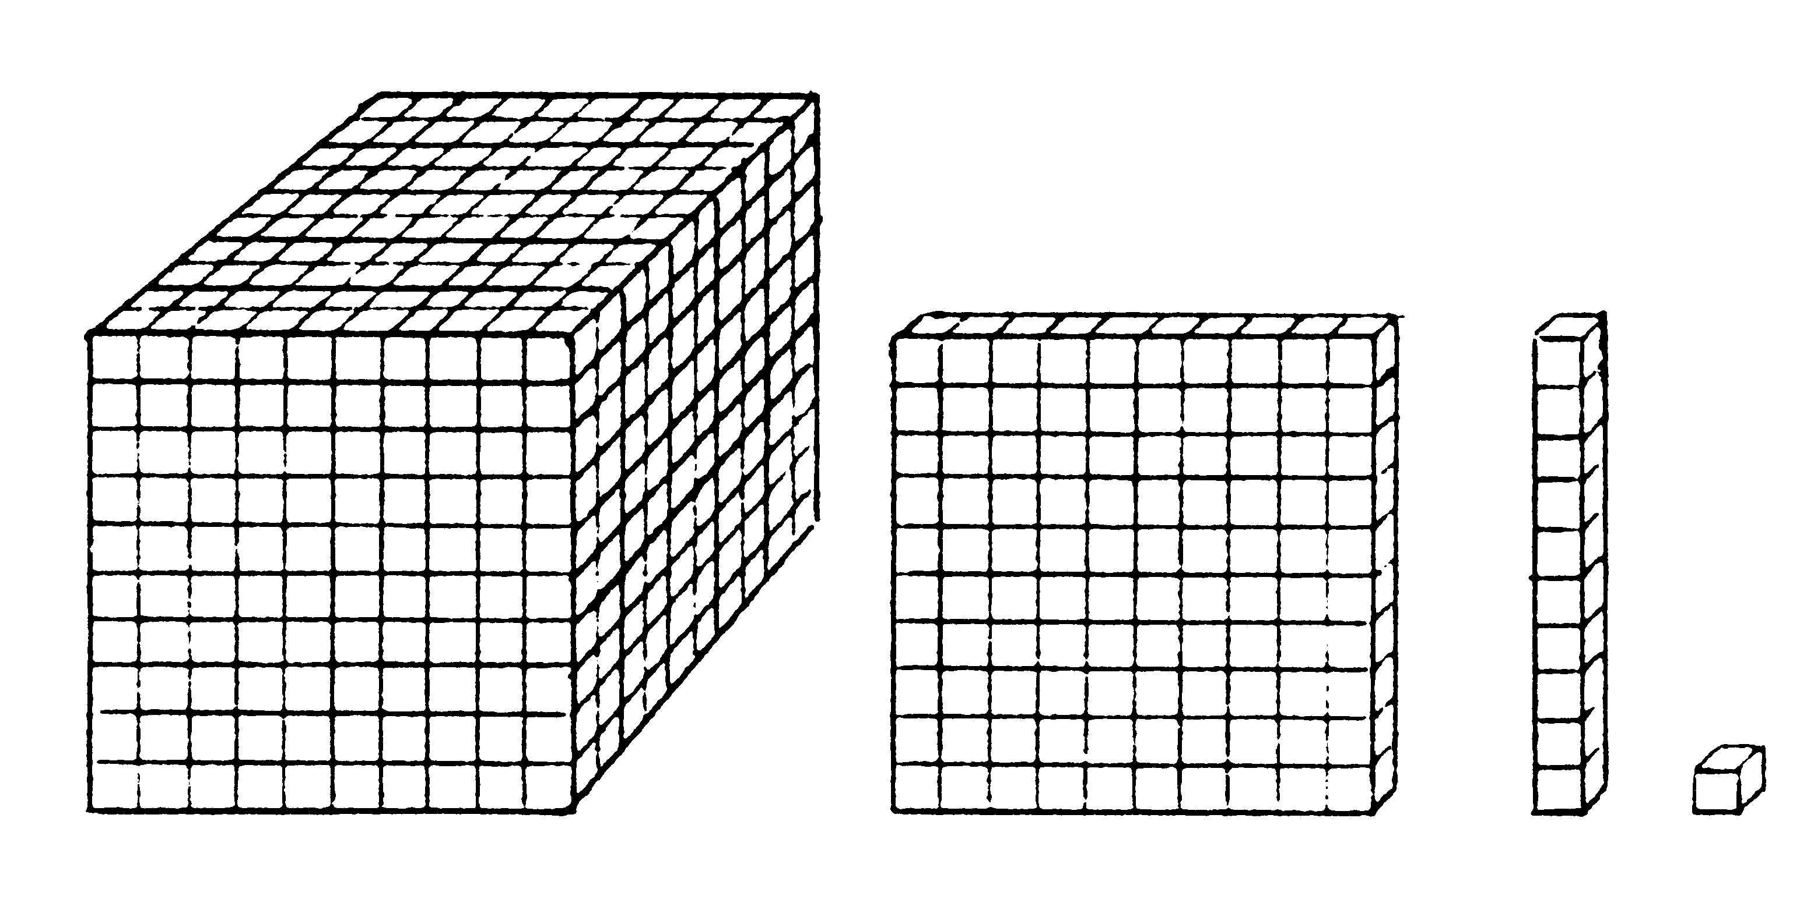1 blokje (E)
1000 blokjes (D) 1 plak is 100 (H) 1 staaf (T)
Hoeveel tientallen zijn er in het getal 63? ______________________
Hoeveel tientallen zijn er in het getal 45? ______________________
Hoeveel tientallen zijn er in het getal 123? ______________________
Hoeveel eenheden zijn er in het getal 49? ______________________
Hoeveel eenheden zijn er in het getal 30? ______________________
Hoeveel eenheden zijn er in het getal 2? ______________________
Hoeveel eenheden zijn er in het getal 289? ______________________
4. Los op:
Zoek een getal dat kleiner is dan 51 maar groter dan 48 → ___________
Zoek een getal dat kleiner is dan 40 maar groter dan 38 → ___________
Wat is het getal dat net voor 55 komt? ________________________
Welk getal komt voor 73? ________________________
Welk getal komt na 48? ________________________
Welk getal komt na 63? ________________________
Welk getal ligt tussen 57 en 59? ________________________
Welk getal ligt tussen 72 en 74? ________________________
Welk getal ligt tussen 56 en 54? ________________________
5. Het honderdveld:
Pas het trucje toe. Vul de getallen in op de lijntjes.
 |  |  |  |  |  |  |  |  | ___
 | ___
 |  |  |  |  |  | ___
 |  | ___ |  |  | ___ |  | ___
 |  |  | ___
 |  | ___ |  |  |  | ___
 |  |  |  |  | ___ |  | ___
___ |  |  |  |  |  | ___
___
___ |  |  |  |  |  |  |  | ____

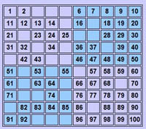
6. Rangschik van groot naar klein:
33 41 28 19

_______________________________________________________________
2 15 3 90 100 72

________________________________________________________________
Rangschik van klein naar groot:
33 41 28 19

_______________________________________________________________
2 15 3 90 100 72

________________________________________________________________

7. Plaats < = >
44 __________ 40
20 __________ 50 – 30
85 __________ 20 + 63
24 – 1 __________ 17 + 5
33 – 3 __________ 70 – 40

8. Rekensommetjes. Gebruik banaantjes als je dit nodig hebt.
8 + 5 = 6 + 9 =

7 + 4 = 7 + 7 =
9 + 8 = 3 + 8 =
15 - 3 = 20 - 5 =
13 - 7 = 15 - 9 =
18 – 7 = 20 – 14 =
9. Kloklezen: hoe laat is het?
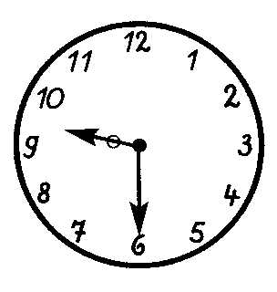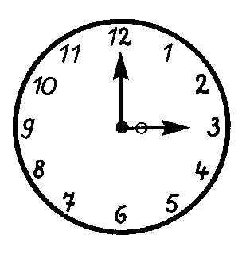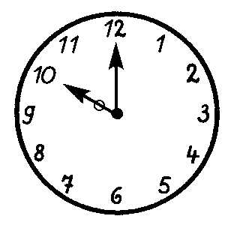

______________ _______________ _______________

10. Kleur het juiste bolletje
a) Als het vandaag woensdag is, dan was het eergisteren …
0 maandag
0 dinsdag
0 donderdag
b) Wat is de vijfde dag van de week?
0 zaterdag
0 zondag
0 vrijdag
0 donderdag
c) Vier dagen voor zaterdag is het …
0 dinsdag
0 woensdag
0 donderdag
11. De maanden en de seizoenen. Vul in.
In 1 jaar zijn er …………… maanden. Nummer in de juiste volgorde onderstaande maanden.
juli |  |  |  |  |  |  | november
februari |  |  |  |  |  |  | maart
oktober |  |  |  |  |  |  | mei
april |  |  |  |  |  |  | december
januari |  |  |  |  |  |  | augustus
september |  |  |  |  |  |  | juni

Wat zijn de 4 seizoenen?
_________________________ _______________________
_________________________ _______________________

12. Vraagstukken

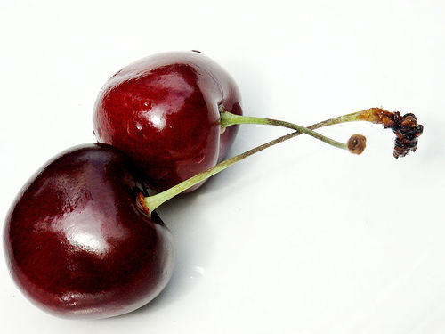
a) Hiba eet 14 kersen. Sabri eet er 3 meer. Hoeveel eet Sabri er?
______________________________________________________________
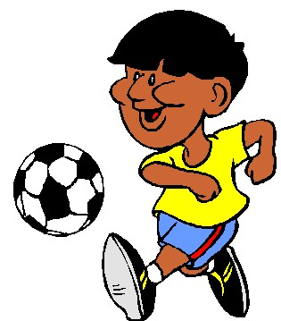
b) In de eerste doos zitten er 7 flessen melk. In de tweede doos zitten ook 7
flessen melk.
Hoeveel flessen melk hebben we in totaal?
_________________________________________________________________
c) In de voetbalploeg zijn er 11 spelers, 1 coach, 1 scheidsrechter en 3 reservespelers.
Hoeveel staan er nu op het veld. (de tegenploeg is nog niet
aangekomen).
____________________________________________________
d) Natan geeft 3 ballen aan Mahjabin. Hij heeft nu nog 5 ballen over. Hoeveel ballen had hij eerst?
_____________________________________________________________

e) Als Liana 7 pakjes gedroogde rozijntjes in 1 doos krijgt. Hoeveel pakjes rozijnen kan zij dan in 5 dozen krijgen?
______________________________________________________________
f) Als Jerome 9 koeien kan melken in 1 minuut, hoeveel kan hij er dan in 3 minuten melken?
______________________________________________________________
g) Als er in 1 raket 6 astronauten kunnen. Hoeveel astronauten kunnen er dan in 3 raketten?
_______________________________________________________________

13. Maak de rij af
__ __ __ __ __ __ __ 8 9 __ __ __ __
16 15 14 __ __ __ __ __ __ __ __ __ __
14. Zet de volgende getallen op de juiste plaats
Yeni heeft de sokken van Shlok gewassen.
Plaats de volgende getallen 2, 5, 8, 9, 12 bij de juiste sok.
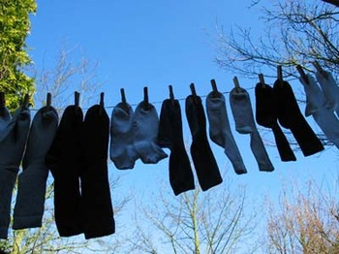

Ook Aarzu haar kousen hebben een wasbeurt gekregen.
Plaats de volgende getallen bij de juiste sok: 10, 5, 7, 1, 4, 9
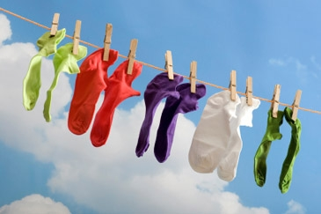
15. Wat is het meeste?

Trek een cirkel rond het meeste! Noteer ook onder iedere afbeelding hoeveel dingen je telt.
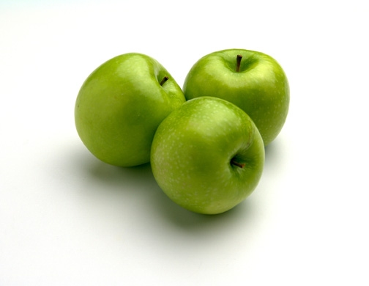Ik tel er _____ 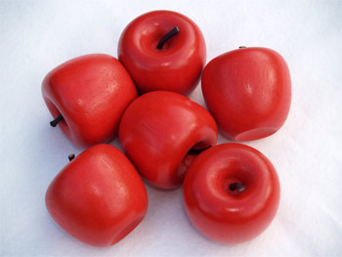 Ik tel er ____
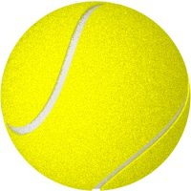 Ik tel er _____ 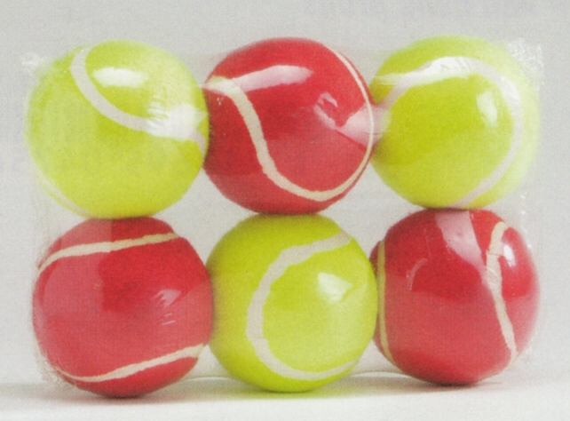 Ik tel er ___
Wat is het meeste? Omcirkel het grootste getal:
2 of 8

3 of 9

10 of 4

0 of 1

12 of 16 of 4
19 of 20 of 2

2 of 3 of 7


16. Het vogelbekje. < = >
Het vogeltje zijn bekje gaat altijd open naar het meeste.
We gaan eens even kijken: Wat zou onze moeder vogel kiezen?
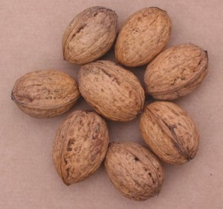 _________ 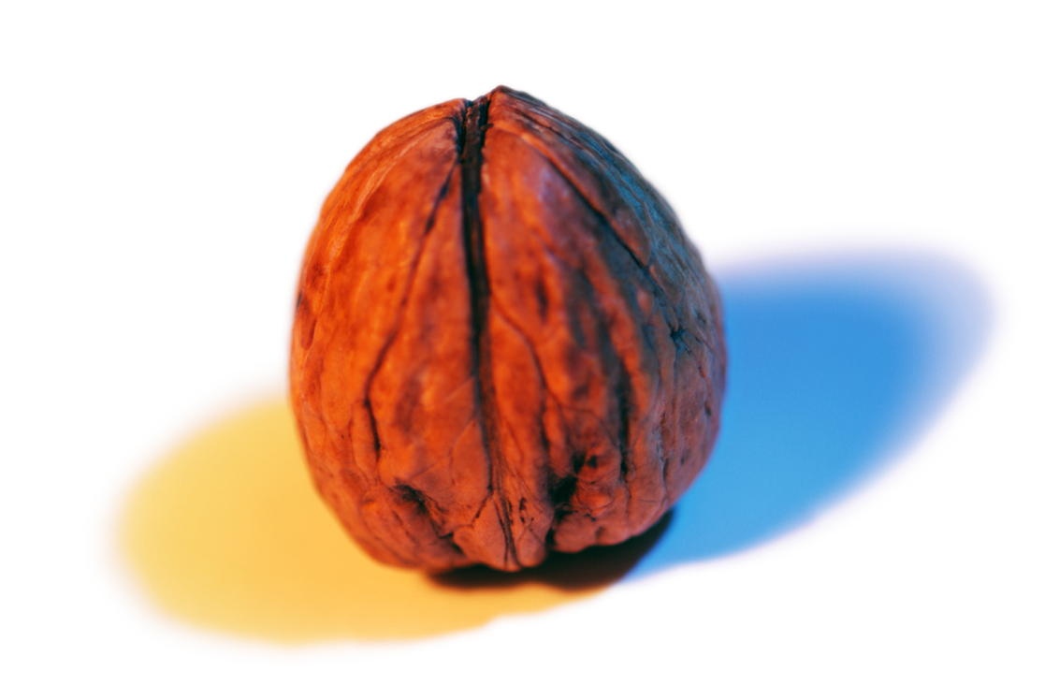

a) Nu jij! Plaats het teken < = >

5 . 7 2 . 4 1 . 100
10 . 8 11 . 11 3 . 13

15 . 9 12 . 16 22 . 20
17 . 14 6 . 9 10 . 10

b) Rangschik van klein naar groot/van weinig naar veel
16 , 17 , 8 , 11 , 9 … , … , … , … , …
→ Door welk teken/bekje kunnen we de komma vervangen? _______________
Rangschik opnieuw van klein naar groot en gebruik het teken:
_________________________________________________________________
c) Rangschik van groot naar klein:

1 , 20 , 7 , 0 , 14 … , … , … , … , …
→ Door welk teken/bekje kunnen we de komma vervangen? ______________
Rangschik opnieuw van klein naar groot en gebruik het teken:
_________________________________________________________________

17. De rekendoos
3 is ………………… minder dan 6 2 is ………………………. minder dan 6
4 is ………………… minder dan 6 5 is ………………………. minder dan 6
12 is ………………. minder dan 15 13 is …………………….. minder dan 15

6 is ……………….. meer dan 4 6 is ……………………… meer dan 3

6 is ………………. meer dan 0 6 is …………………….. meer dan 2
15 is ……………. meer dan 13 14 is 2 meer dan ………………
1 is …………….. meer dan 0 …………………….. is 1 minder dan 6
………………….. is 3 minder dan 6 …………………….. is 2 meer dan 14
18. De meter
De meter is een _____________________________________________ .
De afkorting voor meter is ______________ .
Wat is precies 1 meter?
_________________________________________________________________
Wat is groter dan 1 meter?
_________________________________________________________________
Wat is kleiner dan 1 meter?
_________________________________________________________________

19. De liter
De liter is een __________________________________________ .
De afkorting voor liter is _____________________ .
Wat is precies 1 liter?
________________________________________________________________
Wat is meer dan 1 liter?
_________________________________________________________________
Wat is minder dan 1 liter?
________________________________________________________________

20. Het kilogram
Het kilogram is een __________________________________________ .
De afkorting voor kilogram is _____________________ .
Wat is precies 1 kilogram?
_________________________________________________________________
Wat is meer dan 1 kilogram?
_________________________________________________________________
Wat is minder dan 1 kilogram?
________________________________________________________________
- HERHALINGSOEFENINGEN NEDERLANDS

- Woordpakketten
Woordpakket 1
af man net vis won
dus de me een het
er gaat heer zoon vuur
deur tien soep nee zee
Woordpakket 2
knal spel snik knop stuk
stam smal stop spin knoop
speel spook staan steek ster
steen stuur staat stoel snoep
Woordpakket 3
tram groep slim zwom druk
plus zwaar zweet kroop bleef
dwaas vlees kleur fles brief
sliep broek broer groen gleuf
Woordpakket 4
snuit muis luik uit lui
kuil uil buik ruim bruin
spuit stuur kruip vuil tuin
kleur huis fruit gleuf fluit

Woordpakket 5
ei mei wei zei geit
reis klein plein trein wie
klei bier diep lief zie
niet tien ziek sliep friet

Woordpakket 6
als arm elf erg ons
eens iets hals hulp melk
dorp film beurt duurt fiets
hielp paars voelt zoekt juist

- Inoefening woordpakketten:

Maak de zinnen los van elkaar. Vergeet geen punt te schrijven
op het einde.
de man gaat naar zee hij neemt een net mee er zwom geen vis in
_________________________________________________________________________________________________________________________________________________________________________________

Maak alle letters los van elkaar. Hang ze daarna opnieuw vast. Kijk naar het voorbeeld
snoep s n o e p snoep
knoop _________________________________________________
stuur _________________________________________________
Teken wat er geschreven staat.
Hak de woordjes volgens de klanken.
Het ei  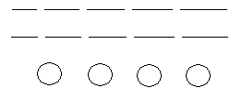 | De pijl | De wijn

Vul in: ei, ij of ie
r ___ s z ___ l
k ___ k f ___ ts
Maak de zin af. Gebruik een woordje met “ei”.
De kip legt een _______________ .
In de wei loopt een ___________________ .
Het is de maand ______________________ .
De letters staan door elkaar. Welk woord zoeken we?
jis ______________________________
epri ______________________________
Zet volgende woordjes in de juiste kolom.
vuist tong slank broek bang doek
ui-klanken | -ng klanken | -oe klanken | -nk
Alle woorden zijn aan elkaar gelijmd. Kan jij ze uit elkaar halen?
soepspookstukknopmeisliepfilmfietsbeurt

Plak jij het juiste kopje weer aan de juiste staart?
ha
jui
st
ls
al
st
a
eel
sp
kn
br
oek

Het toetsenbord was kapot. Kan jij de ontbrekende letters invullen?
br………………n st………………r z………………k
tr………………n p………………rs b………………rt

Schrijf in elke kolom zes voorbeelden die met deze tweetekenklanken geschreven worden.
ie | ei | ui | eu
Oefen nog enkele woordjes
_________________________________________________________________
_________________________________________________________________
_________________________________________________________________
_________________________________________________________________
_________________________________________________________________
_________________________________________________________________
_________________________________________________________________
- Begrijpend lezen

- Enkele versjes
Spinnetje, spinnetje, spin,
kriebelt aan mijn kin,
kriebelt op mijn rug,
en vlug weer terug.
Roetsj langs mijn been,
op mijn dikke teen.
Met een zuchtje wind (fft),
springt hij op een ander kind.

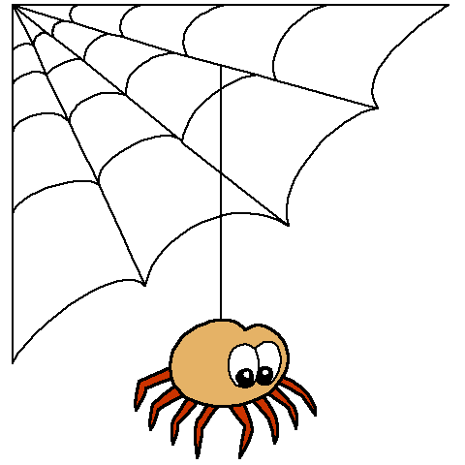

Kriebelpoten
Van mijn kraag
naar omlaag
loopt een spin
mijn kleren in.
Kriebelpoten
overal:
op mijn buik
en op mijn rug.
Ik krijg hem wel
te pakken
heel voorzichtig,
vlug.
Ik denk
dat ik hem heb.
Zo, dat beest
gaat naar zijn web!
Kevertje kevertje kriebelpoot
Mutsje zwart en jasje rood
Hier en daar een nopje
Sprietjes op je kopje
Op mijn handen en op mijn vel
Kriebelpoot, dat kriebelt wel
Hoe zo'n kevertje heet...
Ik ben benieuwd of jij dat weet

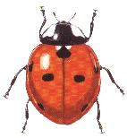

Bron afbeeldingen:
http://berthi.textile-collection.nl/2007/03/19/de_was/
http://www.jancollewijn.nl/weblog/het-sokken-mysterie-54.html
http://openclipart.org/people/evandrodesouza/twitter_bird_evandro.svg

